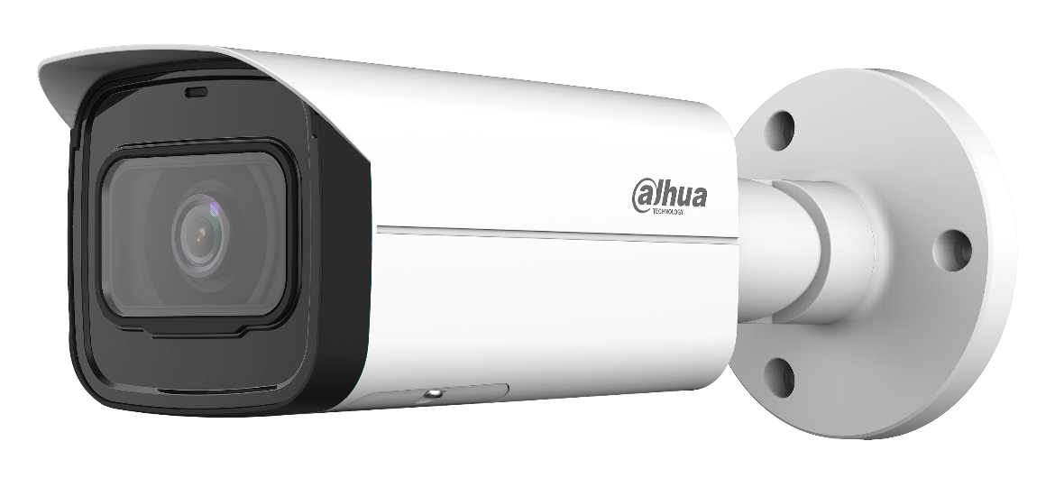
200萬畫素 紅外線 定焦
◆
◆
◆
◆
◆
◆
◆
◆
◆
◆
1 / 2.8" 2百萬像素 CMOS
最大輸出 2MP (1980 × 1080) @25/30 fps
內置紅外線 LED，最遠紅外線距離: 80米
RoI, 智能 H.264+/H.265+，編碼靈活
旋轉模式、WDR、3D NR、HLC、BLC、數字水印，適用於各種監控場景
智能偵測：入侵、絆線
警報：1輸入，1輸出 / 聲音：1輸入，1輸出
支援最高 256 GB Micro SD
12V DC / PoE供電
IP67防護，IK10防護（可選）
型號: IPC-HFW2231TN-AS-S2
槍型網路攝影機
型號 | IPC-HFW2231TN-AS-S2
攝像元件 | 1/2.8” 200萬 CMOS
有效像素 | 1920 (H) × 1080 (V)
RAM/ROM | 128MB / 128MB
掃描系統 | 逐行掃描
電子快門 | 自動 / 手動，1/3~1/100,000s
最低照度 | 0.002 Lux@F1.6
S/N信噪比 | > 56 dB
紅外線距離 | 80 m (262.5 ft)
紅外線開/關 | 自動/手動
紅外線鏡頭 | 4 顆 IR LED
視角 | 平移: 0°~360°，傾斜 0°–90°，旋轉: 0°~360°
 | 鏡頭
鏡頭類型 | 固定
安裝類型 | M12
鏡頭選擇 | 3.6 mm、6 mm、8mm
最大光圈 | 3.6 mm: F1.6 、 6 mm: F1.6 、 8 mm: F1.6
視野角度 | 3.6 mm: Horizontal 87° × Vertical 46° × Diagonal 104°  6 mm: Horizontal 54° × Vertical 29° × Diagonal 63°  8 mm: Horizontal 41° × Vertical 22° × Diagonal 47°
光圈類型 | 固定光圈
最短對焦距離 | 3.6 mm: 1.2 m (3.9 ft) 、 6 mm: 2.5 m (8.2 ft) 、 8 mm: 4 m (13.1 ft)
DORI距離 | 鏡頭 | 偵測(m) | 觀察(m) | 辨識(m) | 識別(m)
 | 3.6mm | 55.2m(181.1 ft) | 22.1 m(72.5 ft) | 11.0 m(36.1 ft) | 5.5 m (18.0 ft)
 | 6 mm | 82.8 m(271.7 ft) | 33.1 m(108.6 ft) | 16.6 m(54.4 ft) | 8.3 m(27.2 ft)
 | 8 mm | 110.3m(361.9 ft) | 44.1 m(144.7 ft) | 22.1 m(72.5 ft) | 11.0 m(36.1 ft)
 | 智能分析
IVS | 絆線、入侵
 | 影像
壓縮 | H.265 / H.264 / H.264B / MJPEG(輔碼流)
智能編碼 | 智能H.265+ / 智能H.264+
幀率 | 主碼流: 1920 × 1080 (1 fps-25/30 fps)  子碼流: 704 × 576 (1 fps-25 fps) / 704 × 480 (1 fps-30 fps)
串流能力 | 雙串流
解析度 | 1080p (1920×1080)、1.3M(1280×960)、720p (1280×720)、D1(704×576/704×480)、  VGA (640×480)、CIF(352×288/352×240)
位元控制 | CBR(固定位元率)、VBR(可變位元率)
位元率 | H264： 32 kbps–6144 kbps / H265：12 kbps–6144kbps
日夜切換 | 自動(ICR) / 彩色 / 黑白

BLC | 支援
HLC | 支援
WDR | 120dB
白平衡 | 自動 / 自然 / 路燈 / 戶外 / 手動
增益控制 | 自動 / 手動
雜訊抑制 | 3D 降噪
動態偵測 | 關 / 開， (4 區,矩形)
重點區域 | 支援 (4 區)
Smart IR | 支援
翻轉 | 0° / 90° / 180° / 270°（支援 90°/270°，解析度為 1080p 及更低）
鏡像功能 | 支援
隱私遮罩 | 4 區矩形
 | 聲音
壓縮 | G.711a/ G.711Mu/ G.726
 | 警報
警報事件 | 沒有SD卡、SD卡已滿、SD卡錯誤、網絡斷開、知識產權衝突、運動檢測、  視頻篡改、絆線、入侵、非法訪問、電壓檢測、音頻檢測、安全異常、本地警報
 | 網路
網路介面 | RJ-45(10/100Base-T)
SDK and API | 支援
網路安全 | 視頻加密、韌體加密、配置加密、摘要、WSSE、帳戶鎖定、安全日誌、IP/MAC 過濾、  X.509認證的生成和導入、系統日誌、HTTPS、802.1x、可信啟動、可信執行、可信升級
通訊協定 | IPv4,IPv6,HTTP,TCP,UDP,ARP,RTP ,RTSP,RTCP,RTMP,SMTP,FTP,SFTP,DHCP,  DNS,DDNS,QoS,UPnP,NTP,Multicast,ICMP,IGMP,NFS,PPPoE,Bonjour
介面協定 | ONVIF (Profile S/Profile G/Profile T); CGI; P2P; Milestone; Genetec
User/Host | 20
儲存功能 | FTP; Micro SD card (支援最大 256 G); NAS; SFTP
瀏覽器 | IE、Chrome、Firefox
管理軟體 | Smart PSS、DSS、DMSS
智慧手機監控 | IOS、Android
 | 認證
認證 | CE-LVD: EN62368-1  CE-EMC: Electromagnetic Compatibility Directive 2014/30/EU  FCC: 47 CFR FCC Part 15, Subpart B  UL/CUL: UL60950-1 CAN/CSA C22.2 No.60950-1-07
 | 介面
聲音介面 | 1 路輸出 / 輸入(RCA port)
警報輸入/輸出 | 1 路輸入：5mA 3-5VDC / 1 路輸出：300mA 12VDC
 | 電源 / 環境 / 外觀
電源供應 | 12V DC/PoE (802.3af)
電源功耗 | <7.8W

工作溫度/濕度 | –40°C to +60°C (–40°F to +140°F)，濕度小於95%
儲存溫度 | –40°C to +60°C (–40°F to +140°F)
防水/防爆等級 | IP67 / IK10(可選)
材質 | 金屬
尺寸 | 244.1 mm × Φ90.4 mm (9.61" × Φ3.26")
淨重 | 0.91 kg (2.0 lb)
總重 | 1.16 kg (2.6 lb)
※型錄規格若與實機不符，以實機為準。
※本公司保留修改此規格之權利，修改後不另行通知，實際內容請隨時來電洽詢。

